PEDAGOGICKÁ KOMUNIKACE – SEMINÁŘ 2

Zpětná vazba (feedback) se chápe jako korekční informace člověku, který se chce dozvědět, jak probíhá proces, na němž se podílí. (Mareš, Křivohlavý, 2009)
Zpětná vazba má čtyři aspekty:
- regulativní – umožňuje řízení žákovy činnosti podle určité strategie s daty získanými na začátku, v průběhu a na konci procesu,
- sociální – učitel i žák si ujasňují vzájemné postoje,
- poznávací – učitel lépe pozná žáka a naopak, žák pozná lépe učivo i sebe sama,
- rozvojový – žák zpětnou vazbu využívá a vzdělává a vychovává sám sebe.
Přímá zpětná vazba: souhlas, pochvala; nesouhlas, výtka; částečný souhlas, nesouhlas; jednoduchá pozitivní odpověď; jednoduchá negativní odpověď; částečně pozitivní, částečně negativní odpověď; pozitivní zpětná vazba doplněná vysvětlením; negativní zpětná vazba doplněná vysvětlením.
Nepřímá zpětná vazba: doplnění původní odpovědi rozvedením; doplnění původní odpovědi zpřesněním, zúžením; vyžádání dalších odpovědí, dalších alternativ; vyžádání jediné odpovědi, jediné alternativy; přechod k jinému tématu; smíšená zpětná vazba.
Šeďová, K., Švaříček, R., Šalamounová, Z. (2012). Komunikace ve školní třídě. Praha: Portál, s. 121.

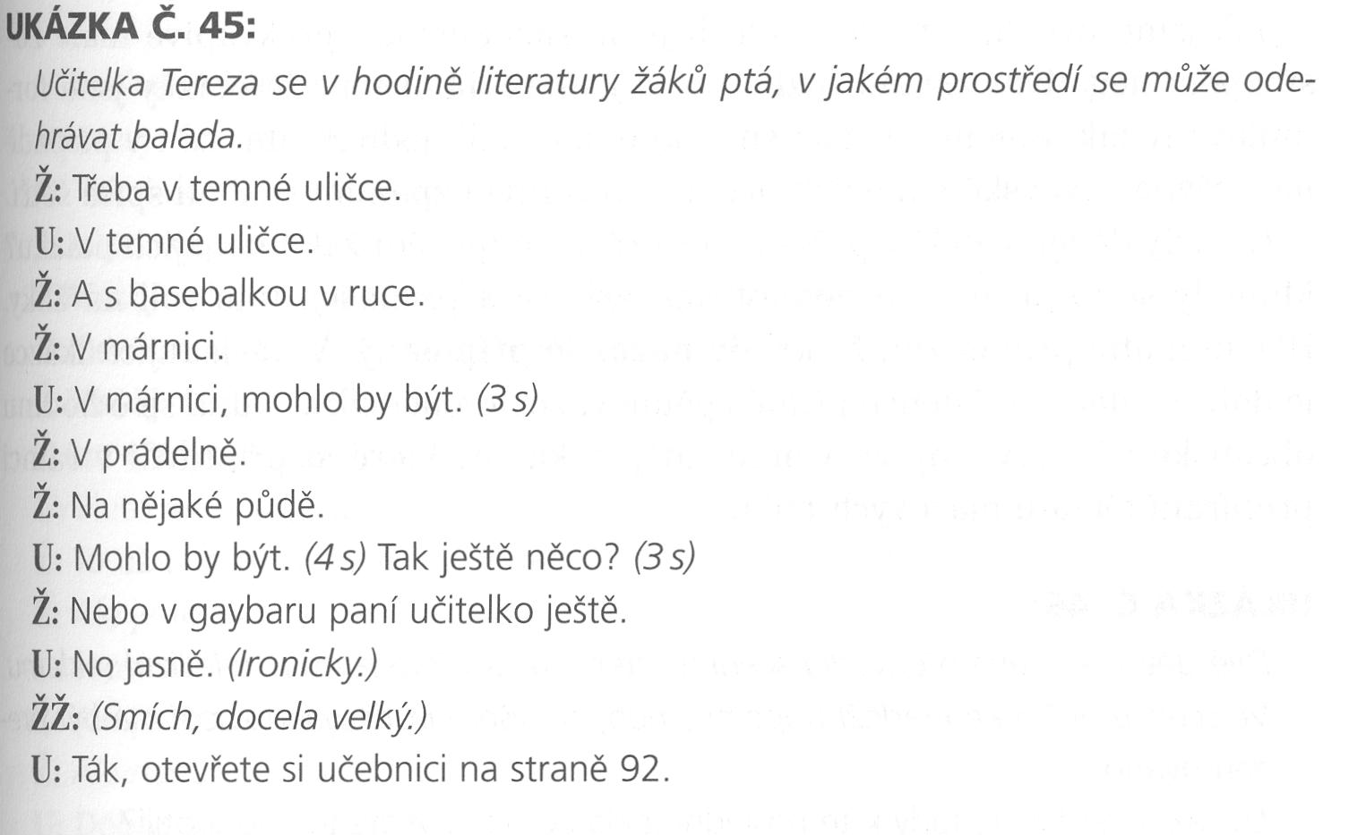

OTÁZKY K ZAMYŠLENÍ
- Potřebují žáci zpětnou vazbu neustále? Co je vnitřní zpětná vazba?
- Je-li žákovi poskytnuta zpětná vazba, znamená to, že ji využije? Své tvrzení doložte.
ÚKOLY
1. Přečtěte si na níže uvedené stránce část Hodnocení a sebehodnocení žáků. Lze tento text označit jako zpětnou vazbu? Svůj názor zdůvodněte. http://clanky.rvp.cz/clanek/c/Z/10223/virtualni-hospitace-vychova-k-obcanstvi-prava-ditete.html/
Šeďová, K., Švaříček, R., Šalamounová, Z. (2012). Komunikace ve školní třídě. Praha: Portál, s. 135.
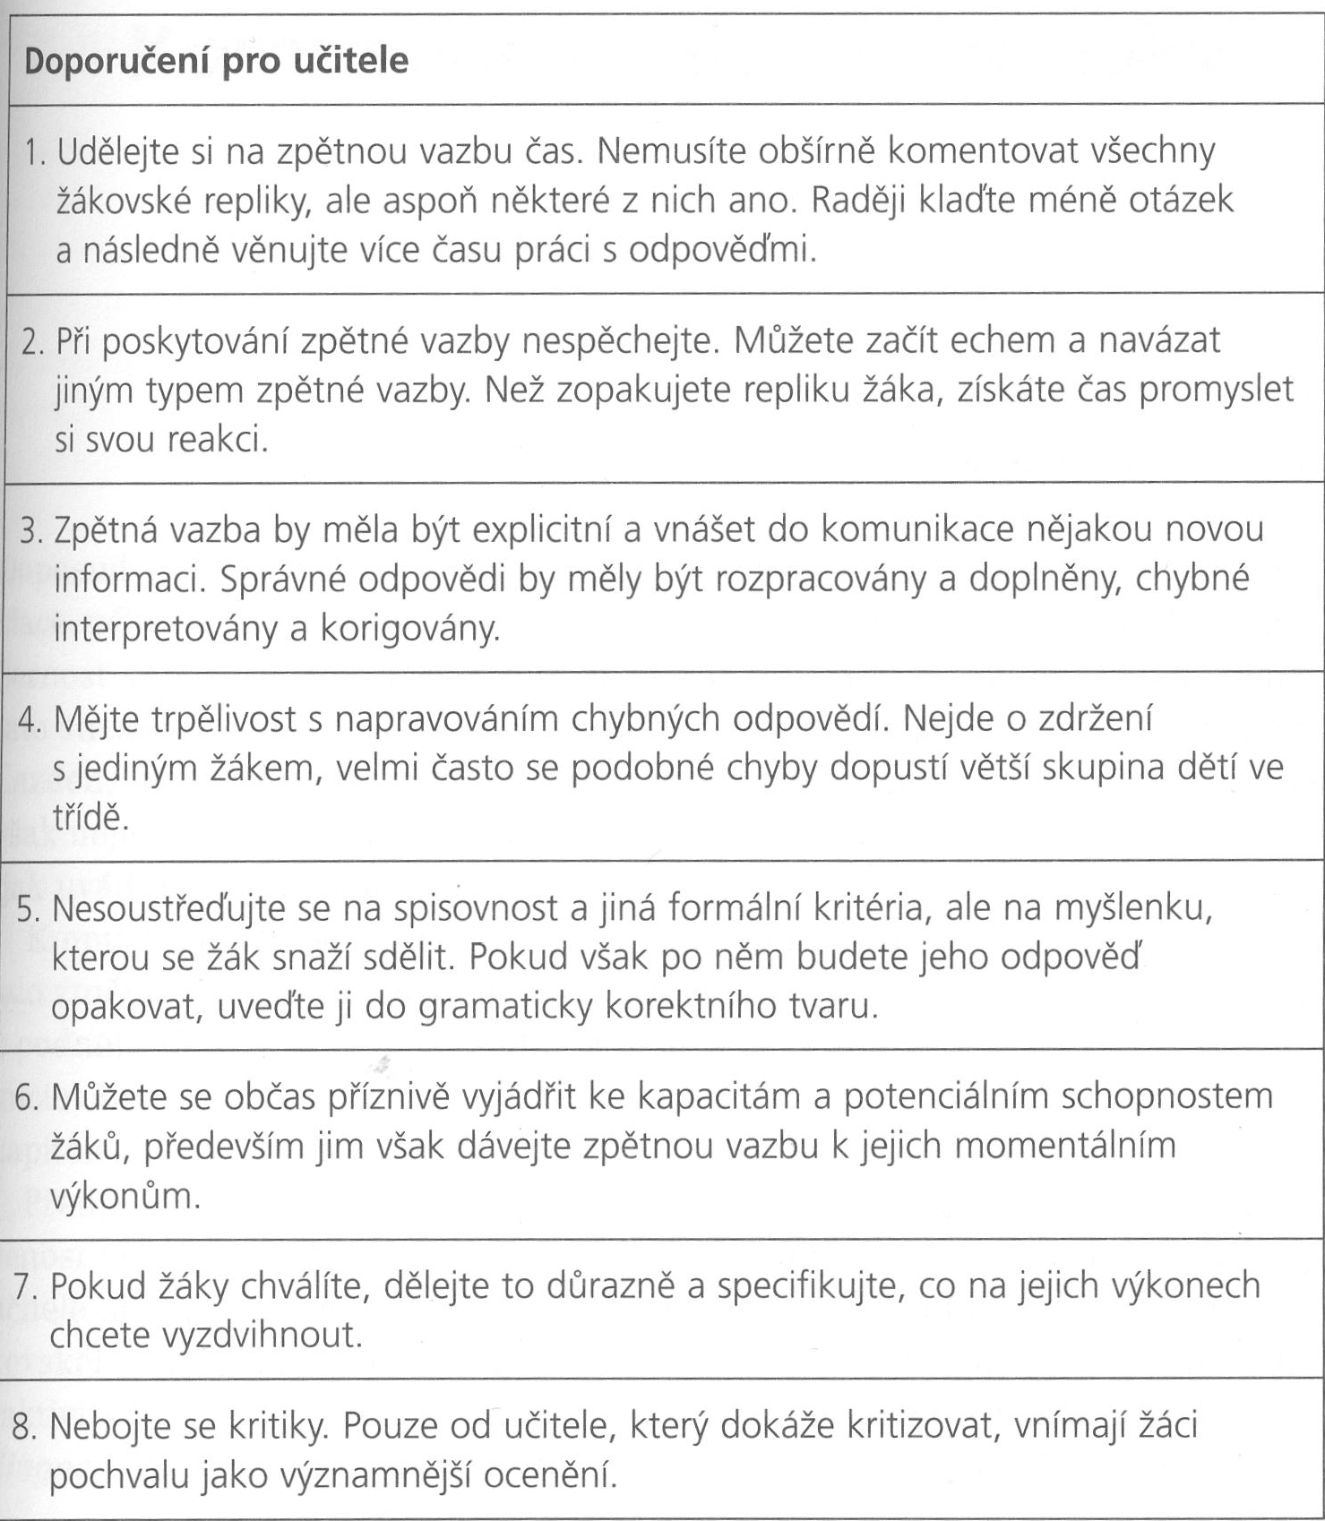

ÚKOL NA PŘÍŠTÍ SEMINÁŘ
Zhlédněte následující virtuální hospitaci:
http://clanky.rvp.cz/clanek/s/G/8179/VIRTUALNI-HOSPITACE---GEOGRAFIE-HYDROGEOGRAFIE.html/#video_hospitace
Při sledování si pište poznámky, které vám poslouží v následujícím semináři, kdy se pokusíme učiteli poskytnout zpětnou vazbu.

